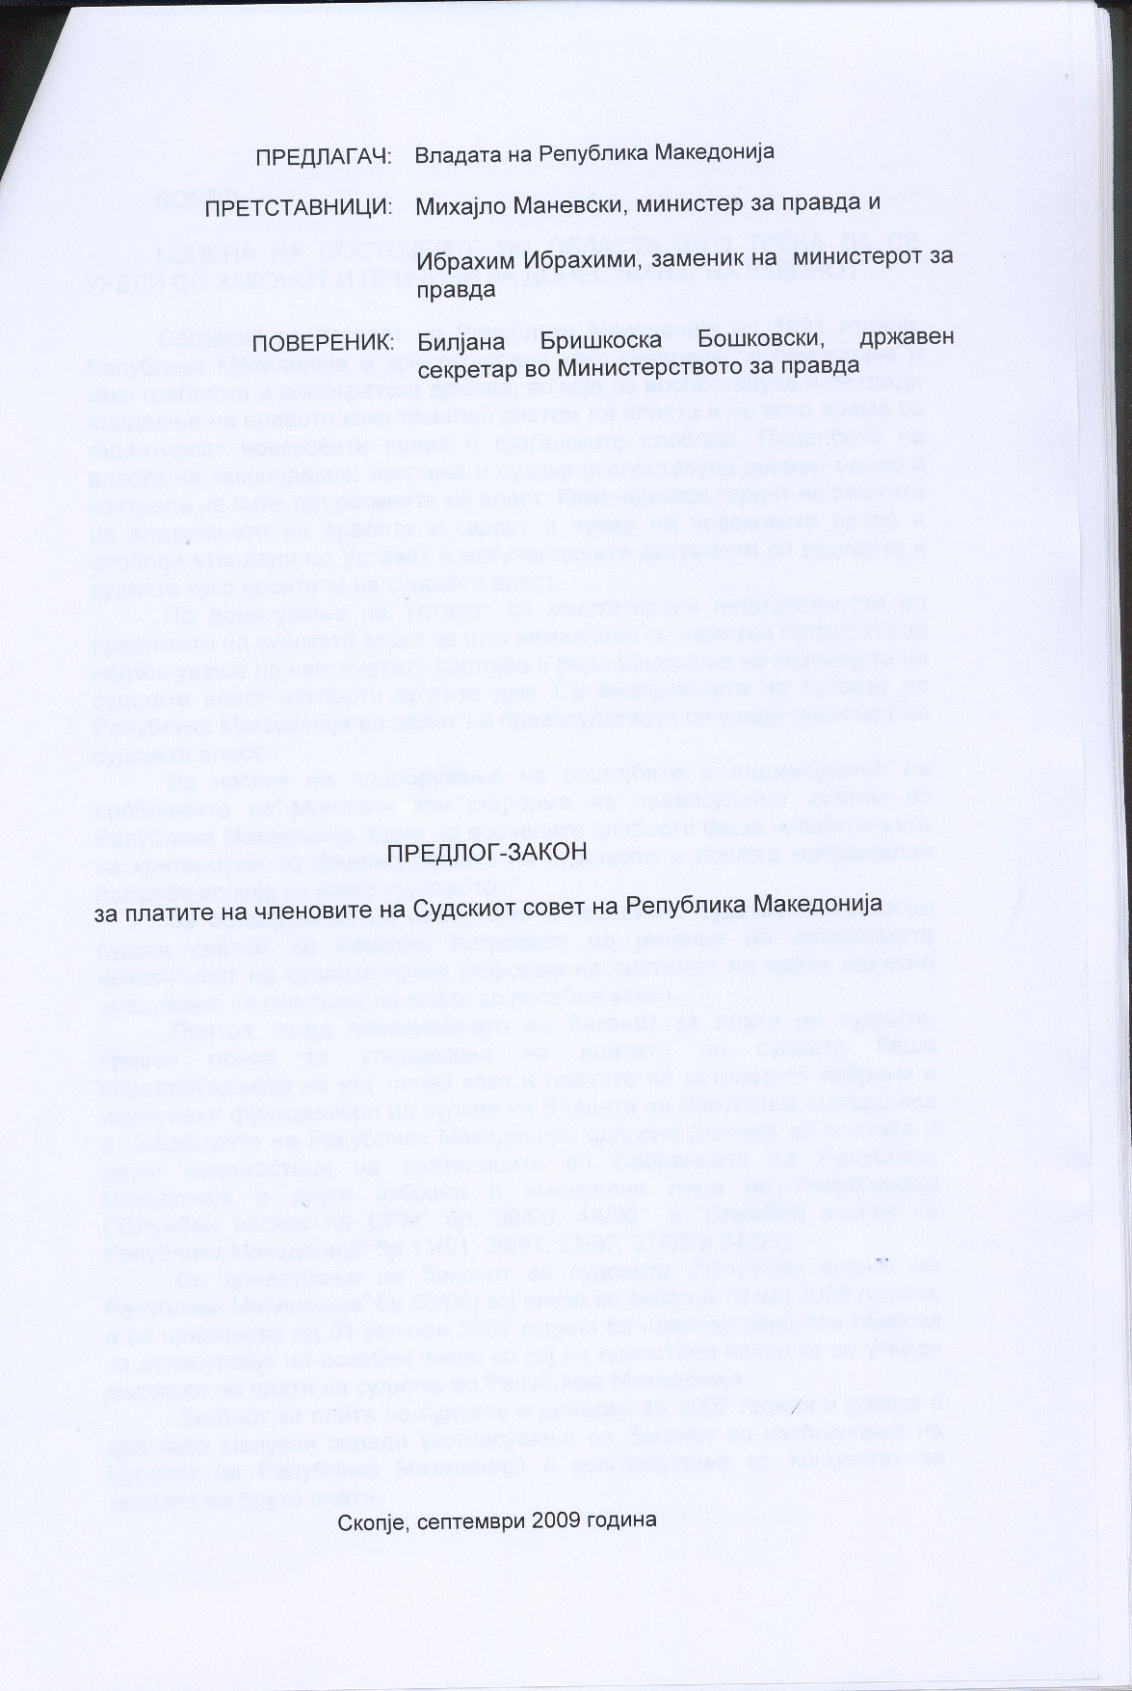

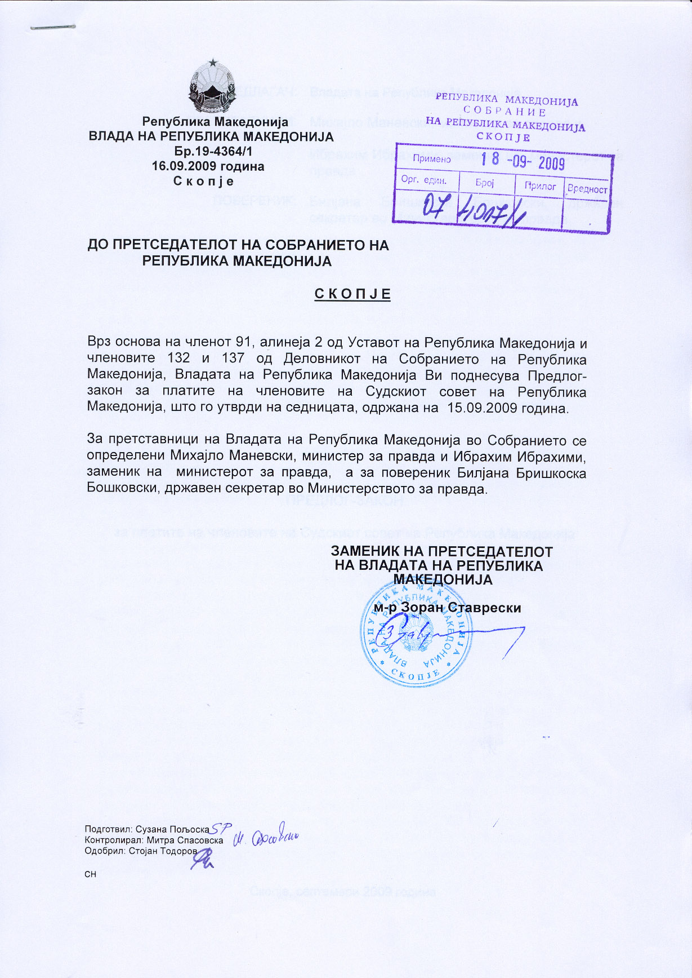

ВОВЕД:

I.ОЦЕНА НА СОСТОЈБИТЕ ВО ОБЛАСТА ШТО ТРЕБА ДА СЕ УРЕДИ СО ЗАКОНОТ И ПРИЧИНИ ЗА ДОНЕСУВАЊЕ НА ЗАКОНОТ

Согласно со Уставот на Република Македонија од 1991 година, Република Македонија е конституирана како суверена и самостојна и како граѓанска и демократска држава, во која се воспоставува и се гради владеење на правото како темелен систем на власта и во исто време се гарантираат човековите права и граѓанските слободи. Поделбата на власта на законодавна, извршна и судска воспоставува заемен однос и контрола на сите три сегменти на власт. Како највисок гарант на заштита на владеењето на правото и гарант и чувар на човековите права и слободи утврдени со Уставот и меѓународните документи се судовите и судиите како носители на судската власт.
По донесување на Уставот се констатирани недоследности од практиката на судската власт за што неминовно се наметна потребата за надминување на настанатата состојба и редефинирање на позицијата на судската власт наспроти другите две. Со амандманите на Уставот на Република Македонија во делот на правосудството се уреди системот на судската власт.
Во насока на подобрување на состојбите и надминување на проблемите се пристапи кон реформа на правосудниот систем во Република Македонија. Една од воочените слабости беше непостоењето на критериуми во финансирањето на судството и лошата материјална положба во која се наоѓа судството.
За остварување на самостојно и независно судство и ефикасен судски систем се наметна потребата од јакнење на економската независност на судиите преку реформа на системот на плати односно уредување на системот на плати со посебен закон.
Притоа, пред донесувањето на Законот за плати на судиите, правен основ за утврдување на платата на судиите беше определувањето на ист начин како и платите на останатите избрани и именувани функционери од страна на Владата на Република Македонија и Собранието на Република Македонија, односно Законот за платата и други надоместоци на пратениците во Собранието на Република Македонија и други избрани и именувани лица во Републиката (“Службен весник на СРМ” бр. 36/90, 44/90 и “Службен весник на Република Македонија” бр.11/91, 38/91, 23/97, 37/05 и 84/05).
Со донесување на Законот за судовите (“Службен весник на Република Македонија” бр.58/06) кој влезе во сила на 19 мај 2006 година, а се применува од 01 јануари 2007 година се наметна законска обврска за донесување на посебен закон со кој на единствен начин ќе се утврди системот на плати на судиите во Република Македонија.
Законот за плати на судиите е донесен во 2007 година и досега е два пати менуван заради усогласување со Законот за извршување на Буџетот на Република Македонија и усогласување со концептот за исплата на бруто плати.
Законот за плати на судиите се заснова врз повеќе меѓународни документи во оваа област. Во нив посебно е нагласена потребата од подобрување на економско - материјалната состојба и положба на судиите.

Судскиот совет на Република Македонија е востановен со амандманите на Уставот на Република Македонија во делот на правосудството од 2005 година. Така, во Амандманот XXVIII е пропишано дека:

Судскиот совет на Република Македонија е самостоен и независен орган на судството. Советот ја обезбедува и ја гарантира самостојноста и независноста на судската власт.
Советот го сочинуваат петнаесет члена.
По функција членови на Советот се претседателот на Врховниот суд на Република Македонија и министерот за правда.
Осум члена на Советот ги избираат судиите од своите редови. Тројца од избраните членови се припадници на заедниците кои не се мнозинство во Република Македонија, при што ќе се запази соодветната и правична застапеност на граѓаните кои припаѓаат на сите заедници.
Тројца членови на Советот избира Собранието на Република Македонија со мнозинство гласови од вкупниот број пратеници, при што мора да има мнозинство гласови од вкупниот број пратеници кои припаѓаат на заедниците кои не се мнозинство во Република Македонија.
Двајца членови на Советот предлага претседателот на Република Македонија, а изборот го врши Собранието на Република Македонија, од кои еден е припадник на заедниците кои не се мнозинство во Република Македонија.
Членовите на Советот што ги избира Собранието на Република Македонија, односно што ги предлага претседателот на Република Македонија се од редот на универзитетските професори по право, адвокатите и други истакнати правници.
Мандатот на избраните членови на Советот трае шест години, со право на уште еден избор.
Условите и постапката за избор, како и основите и постапката за престанок на функцијата и разрешување на член на Советот се уредуваат со закон.
Функцијата избран член на Советот е неспојлива со членување во политичка партија или со вршење на други јавни функции и професии утврдени со закон.

Во амандманот XXVIX се уредени надлежностите на Судскиот совет:

Судскиот совет на Република Македонија:
- ги избира и разрешува судиите и судиите поротници;
- утврдува престанок на судиската функција;
- ги избира и разрешува претседателите на судовите;
- ја следи и оценува работата на судиите;
- одлучува за дисциплинската одговорност на судиите;
- одлучува за одземање на имунитетот на судиите;
- предлага двајца судии на Уставниот суд на Република Македонија од редот на судиите и
- врши други работи утврдени со закон.
При изборот на судиите, судиите поротници и претседателите на судовите ќе се запази соодветната и правична застапеност на граѓаните кои припаѓаат на сите заедници.
Советот за својата работа поднесува годишен извештај до Собранието на Република Македонија, чија форма, содржина и начин на усвојување се уредуваат со закон.

Во членот 68 став 2 од Законот за Судскиот совет на Република Македонија е пропишано дека платите на членовите на Судскиот совет се определуваат со закон.
Следствено на наведеното прашањата за платите и другите надоместоци на плата на членовите на Судскиот совет се уредени во овој закон.

Во однос на меѓународните стандарди за независноста на судството во делот на неговото финансирање во законот се вградени одредбите од релевантните меѓународни документи во оваа област. Тука посебно спаѓаат “Основните начела на независноста на судството, донесени во Милано и усвоени од Генералното собрание на ОН во 1985 година”, “Универзалната декларација за независноста на правосудството донесена од ООН во 1987 година”, “Препораката бр.(94) 12 на Комитетот на министрите на Советот на Европа за независноста, ефикасноста и улогата на судиите од 1994 година”, “Повелбата за судиите од Европа на Европското здружение на судии од 1997 година”, “Европската повелба за статусот на судиите на Совет на Европа од 1998 година “и “Универзалната повелба за судијата на Меѓународното здружение на судии од 1999 година”, кои се однесуваат на судството и заштитата на човековите слободи и права, кои како основа за владеење на правото ја утврдуваат независноста и непристрасноста на судството и минималните принципи врз кои треба да се гради таа основа е судиите да добиваат плата и пензии соодветни на статусот, достоинството и одговорноста на функцијата што ја вршат.
Во сите наведени акти како заеднички стандарди кои се содржани во Законот се:
-градење на независно судство како основа на една правна држава и гаранција за остварување и заштита на човековите слободи и права;
-обврската на државата со закон да ги уреди прашањата за платите и пензиите на судиите и тоа да им го гарантира.
Универзалната декларација за независноста на правосудството донесена од ООН во 1987 година имајќи го во предвид Статутот на Меѓународниот суд на правдата бара да се застапуваат принципите за независност на судиите и примена на правилата засновани на нив, кои ќе придонесат за зајакнување на институционалната култура на владеење на правото.
Во Препораката бр.(94) 12 на Комитетот на министрите на Советот на Европа за независноста, ефикасноста и улогата на судиите од 1994 година” им се препорачува на владите на Државите членки, да ги усвојат и засилат потребните мерки за јакнење на улогата на секој судија поодделно и судството во целина и да ја подобрат нивната независност и ефикасност, применувајќи ги посебно правилата за мандатите на судиите и нивните плати да се гарантираат со закон. Во исто време се препорачува на извршната и законодавната власт да гарантираат дека судиите се независни и дека не се прифатливи мерки кои може да ја доведат во опасност нивната независност, како и да се обезбеди статусот и платата на судиите да бидат во сразмерност со достоинството на нивната професија и одговорноста што тие ја имаат.
Европската повелба за статусот на судиите на Совет на Европа од 1998 година содржи важно, цврсто наведено реално признание за улогата на адекватната судска плата. На судиите кои исполнуваат услови за старосна пензија, им се обезбедува пензија чија висина треба да биде колку е можно поблиско до висината на последната плата добиена за вршење на судската функција.
Во Универзалната повелба на судиите, усвоена од страна на Меѓународната асоцијација на судиите во 1999 година е наведено:судиите треба да примаат доволно плата, за реално да се заштити економската независност. Платата не смее да се намалува во текот на неговата судска служба.
Истите права се утврдени и со другите меѓународни документи, како заедничка заложба за независно и ефикасно судство, ослободено од сите економски и политички стеги.

II.ЦЕЛИ, НАЧЕЛА И ОСНОВНИ ПРИНЦИПИ

Законот се заснова врз начелата на:
-законитост
-независност
-непристрасност
-ефикасност

Со овој закон треба да се постигне повисок степен на независност на судството.
Со донесување на Законот ќе се запазат и начелата утврдени во меѓународните акти кои ја третираат независноста на судството, уставните амандмани, како и основните насоки од Законот за Судскиот совет на Република Македонија.

III.ОЦЕНА НА ФИНАНСИСКИТЕ ПОСЛЕДИЦИ ОД ПРЕДЛОГОТ НА ЗАКОН ВРЗ БУЏЕТОТ И ДРУГИТЕ ЈАВНИ ФИНАНСИСКИ СРЕДСТВА

Фискалните импликации за спроведување на законот ќе бидат исти како и досегашните фискални импликации, што значи дека врз Буџетот на Република Македонија ќе нема дополнителни фискални последици.

IV. ПРОЦЕНА НА ФИНАНСИСКИТЕ СРЕДСТВА ПОТРЕБНИ ЗА СПРОВЕДУВАЊЕ НА ЗАКОНОТ, НАЧИН НА НИВНО ОБЕЗБЕДУВАЊЕ, ПОДАТОЦИ ЗА ТОА ДАЛИ СПРОВЕДУВАЊЕТО НА ЗАКОНОТ ПОВЛЕКУВА МАТЕРИЈАЛНИ ОБВРСКИ ЗА ОДДЕЛНИ СУБЈЕКТИ

Фискалните импликации за спроведување на законот се утврдени во образецот за оцена на фискалните импликации и истите ќе бидат обезбедени од Буџетот на Република Македонија.
Спроведувањето на Предлог законот не повлекува материјални обврски за одделни субјекти.

ПРЕДЛОГ
ЗАКОН ЗА ПЛАТИТЕ НА ЧЛЕНОВИТЕ НА СУДСКИОТ СОВЕТ НА РЕПУБЛИКА МАКЕДОНИЈА

I. ОСНОВНИ ОДРЕДБИ

Член 1

(1) Со овој закон се уредуваат системот на плати, надомeстоците на плата, други надоместоци и примања на членовите на Судскиот совет на Република Македонија (во натaмошниот текст: Советот).
(2) Одредбите на овој закон не се однесуваат на членовите на Советот по функција.

Член 2

(1) Членот на Советот има право на плата, надоместоци на плата, други надоместоци и примања соодветни на значењето и угледот на неговата функција.
(2) Платата на членот на Советот, утврдена според одредбите на овој закон, не може да биде намалена со друг закон или одлука на државен орган.

Член 3

(1) Средствата за плата, надоместоците на плата, други надоместоци и примања на членовите на Советот се обезбедуваат од Буџетот на Република Македонија во делот наменет за финансирање на „Судската власт„.
(2) Платата и другите надоместоци на членот на Советот се пресметува во бруто износ, а се исплатува во нето паричен износ еднаш месечно во тековниот месец за претходниот месец, а најдоцна до 15-ти во тековниот месец.

II. ПЛАТА

Член 4

(1) Платата на членовите на Советот се пресметува на начин што основицата се множи со коефициентот за пресметување на платата.
(2) Основицата за утврдување на платата на членовите на Советот е просечна исплатена месечна плата по вработен во Република Македонија за претходната година, според податоците на Државниот завод за статистика.

Член 5

Коефициентот за утврдување на платите изнесува:
- на претседателот на Советот 4.0
- на заменикот на претседателот на Советот 3,7
- на членовите на Советот 3,7.

Член 6

Платата на членот на Советот се утврдува на начин што основицата се множи со утврдениот коефициент од членот 5 на овој Закон, зголемена за процентот за работното искуство, кое се вреднува со 0,5 за секоја започната година на работен стаж, а најмногу до 20%.

III. НАДОМЕСТОК НА ПЛАТА, ДРУГИ НАДОМЕСТОЦИ И ПРИМАЊА

Член 7

Членот на Советот има право на надоместок на плата за отсуство поради користење на годишен одмор, стручно усовршување, за време на боледување и други отсуства од работа во согласност со општите прописи што ги уредуваат работните односи.

Член 8

(1) Членот на Советот има право на надоместок на трошоците поврзани со вршење на неговата функција и тоа:
- надоместок на трошоци за превоз на член на Советот кој што живее во една, а работи во друга општина, во висина на вистинските трошоци за јавен сообраќај,
-надоместок на трошоци за одвоен живот од семејството во висина утврдена согласно Законот за извршување на Буџетот на Република Македонија, како и надоместок за превоз за четири повратни патувања од местото каде што ја врши функцијата до местото каде што живее, во висина на автобуска карта, доколку не користи надоместок за одвоен живот,
- надоместок за закупнина на стан за членот на Советот кој има право да користи службен стан согласно со закон, доколку не може да му биде обезбеден службен стан. Надоместокот за закупнина на стан не следува доколку на членот на Советот му се исплатува надоместок на трошоци за одвоен живот,
- за деновите кога членот на Советот е на службен пат, боледување, годишен одмор и отсуство од работа по која било основа, надоместокот за одвоен живот не се исплатува,
- надоместокот за селидбени трошоци на членот на Советот на кој му следува право на користење на службен стан се исплатува во висина на вистинските трошоци за превоз на покуќнината. Надоместокот за селидбени трошоци не следува доколку на членот на Советот му се исплатува надоместок на трошоци за одвоен живот,
- во случај на смрт на член на Советот, на неговото семејство му припаѓа парична помош во износ утврден согласно Законот за извршување на Буџетот на Република Македонија,
- во случај на смрт на член на потесно семејство со кој живее во заедница (родител, брачен другар, деца родени во брак или вон брак, посиноци, посвоени деца и деца земени на издржување) на членот на Советот, му припаѓа парична помош во висина утврдена согласно Законот за извршување на Буџетот на Република Македонија,
- во случај на боледување подолго од шест месеца и во случај на потешки последици од елементарни непогоди, во смисла на Законот за заштита и спасување, на членот на Советот му се исплатува помош во висина од една последна исплатена просечна месечна нето плата во органот.

Член 9

(1) Надоместокот на трошоците за службени патувања во земјата и во странство опфаќа:
а) надоместок за дневница за службено патување во земјата без трошоци за ноќевање во износ регулиран согласно Законот за извршување на Буџетот на Република Македонија, и
б) надоместок за дневница за службено патување во странство се исплатува:
- 50% од утврдената дневница ако се поднесе сметка за сместување, како и во случај кога сместувањето не паѓа на товар на Советот и
- 20% од утврдената дневница ако трошоците за сместување и исхрана не паѓаат на товар на Советот.
(2) Пресметката на трошоците за службено патување со дневница се одредува:
а) една дневница за секои 24 часа поминати на службено патување во странство и ако вкупното патување трае подолго од 12 часа;
б) половина дневница за време од 12 часа поминати на службено патување во странство, како и во случај кога остатокот од времето во континуитет е подолго од 8 часа и
в) трошоците за ноќевање се признаваат во полн износ според приложена сметка за хотелско сместување.
.

Член 10

(1) На член на Советот кој ќе оствари право на старосна пензија, му следува пензија во висина утврдена со закон.
(2) Членот на Советот има право на испратнина при заминување во пензија во висина на две просечни плати исплатени во Република Македонија за последните три месеци.

IV. ПРЕОДНИ И ЗАВРШНИ ОДРЕДБИ

Член 11

Со денот на примената на овој закон, престанува да важи членот 17-а од Законот за плата и други надоместоци на пратениците на Собранието на Република Македонија и другите избрани и именувани лица во Република Македонија („Службен весник на Република Македонија бр.36/90, 38/91, 23/97, 37/05, 84/05, 121/07 и 161/08).

Член 12

Овој закон влегува во сила осмиот ден од денот на објавувањето во „Службен весник на Република Македонија“, а ќе отпочне да се применува од 1 јануари 2010 година.

О Б Р А З Л О Ж Е Н И Е

I. ОБЈАСНУВАЊЕ НА СОДРЖИНАТА НА ОДРЕДБИТЕ НА ПРЕДЛОГ ЗАКОНОТ

Во Република Македонија според позитивното законодавство, прашањата за платите и надоместоците на плата на членовите на Судскиот совет се уредени со Законот за плата и други надоместоци на пратениците на Собранието на Република Македонија и другите избрани и именувани лица во Република Македонија („Службен весник на Република Македонија бр.36/90, 38/91, 23/97, 37/05, 84/05, 121/07 и 161/08) и истите се пресметуваат врз основа на коефициентите за именуваните и избраните лица на законодавната и извршната власт.

Со оглед дека функцијата на именуваните и избраните лица кои припаѓаат на наведените власти суштински се разликува од функцијата на членовите на Судскиот совет се појави потреба за уредување на прашањата за платите и надоместоците на плата на членовите на Судскиот совет на Република Македонија.

Покрај наведеното, во член 68 став (2) од Законот за Судскиот совет на Република Македонија („Службен весник на РМ“ бр60/06) се пропишува дека платата на членовите на Советот се уредува со закон.

Предлог Законот содржи одредби со кои се уредуваат прашањата за плата и надоместок на плата , други надоместоци и примања. Имено, Предлог законот го уредува системот на плати, надоместоците на плата, други надоместоци и примања на членовите на Судскиот соодветно на значењето и угледот на функцијата која ја вршат. Сигурноста на платата е уредено на начин што е обезбедена неможноста да истите бидат намалени со друг закон или со одлука на државен орган. Средствата за плата, надоместоци на плата и други примања се обезбедуваат од средствата од Буџетот на Република Македонија. Покрај ова Предлог законот го уредува и начинот на пресметување на платата.
При уредување на коефициентот за утврдување на платите посебно внимание е посветено на функцијата и надлежностите на овој орган а истовремено е земено е во предвид и начинот на пресметување на основицата со коефициентите со работното искуство.

Надоместок за трошоци за превоз, правото на надоместок на трошоците поврзани со одвоен живот, надоместокот на трошоците за закупнина на стан, надоместокот на трошоците за службени патувања, правото на старосна пензија и испратнина се уредени на начин што се регулирани согласно позитивните прописи при што земени се предвид укажувањата на надлежните органи за уредување на овие прашања согласно новините во прописите со кои се утврдени и уредени овие права.

Со преодните и завршните одредби се уредува прашањето за престанок на важење на одредбите од Законот за плата и други надоместоци на пратениците на Собранието на Република Македонија и други избрани и именувани лица во Република Македонија („Службен весник на РМ“ бр.36/90, 38/91,23/97, 37/05, 84/05, 121/07 и 161/08), во делот кој се однесува на платите на членовите на Судскиот совет – член 17-а.

II.МЕЃУСЕБНА ПОВРЗАНОСТ НА РЕШЕНИЈАТА СОДРЖАНИ ВО ПРЕДЛОЖЕНИТЕ ОДРЕДБИ

Со предложените одредби се уредува системот на плати, надоместоци на плата, други надоместоци и примања на членовите на Судскиот совет на Република Македонија, со што се пристапува кон исполнување на законска обврска пропишана со Законот за Судскиот совет на Република Македонија („Службен весник на Република Македонија“ бр. 60/06) .

III.ПОСЛЕДИЦИ ШТО ЌЕ ПРОИЗЛЕЗАТ ОД ПРЕДЛОЖЕНИТЕ ЗАКОНИ

Со донесувањето на овој закон ќе се прецизира и конкретизира една област од целокупниот систем на плати, со што ќе се овозможи нормативно уредување на платите и другите надоместоци на плати на членовите на Судскиот совет на Република Македонија. Со тоа, на воедначен начин ќе се уредат овие прашања соодветно со уредувањето на прашањата за платите и другите надоместоци на плата на членовите на Советот на јавни обвинители.

